五征集团车联网技术方案

# 1总体设计

## 1.1 项目背景

五征项目在目前已有的恒通车联网1.0版本的基础上进行集成开发，包括现有功能的强化、新需求的添加。进行项目规划时，发现1.0版本在开发时，由于时间紧，并没有做系统兼容性、扩展性等方面的考虑，而五征项目和恒通平台具有类似的地方，但是无法做到复用，开发工作量仍然很大。

另外，在进行此项目规划时，需要考虑以后的项目机会，如成客厂等，那么在此次开发完成后，形成通用的产品化的车联网工程，下一次做类似项目时，能够快速、灵活开发、部署。

## 1.2 设计目标

本方案设计旨在实现以下目标：

1）兼容1.0版本，并强化现有功能；同时考虑其他项目机会的可能，尽可能应对需求的变更，减少后期项目的工作量；

2）考虑后期的可扩展性，可动态增加业务模块，如公交业务；

3）系统通用、灵活、可配置，各模块之间松散耦合，可通过替换模块的方式实现业务逻辑或界面展示的修改；

4）组织架构能够满足多方需求，实现厂商、车主、4S店、运营商等多方不同的业务管理需求；

5）数据库独立，可根据项目需要或客户要求，采用不同数据库；

6）接口划分合理，开发任务明确，项目进度可控；

7）代码组织合理，版本、分支、发布等方便控制和追溯。

## 1.2 方案设计

本方案采用基于MVC模式、服务化、模块化的分层设计，总体架构如图1所示。该分布式组件模型充分保证了系统的可伸缩性、可扩展性、可靠性和动态性。系统采用分层结构开发和设计，将界面、业务逻辑和数据分离，实现系统内部松耦合，以灵活、快速地响应业务变化对系统的需求。系统层次结构划分为视图层、业务控制层、基础层、数据层、终端接入层，通过各层次系统构件间服务的承载关系，实现系统功能。

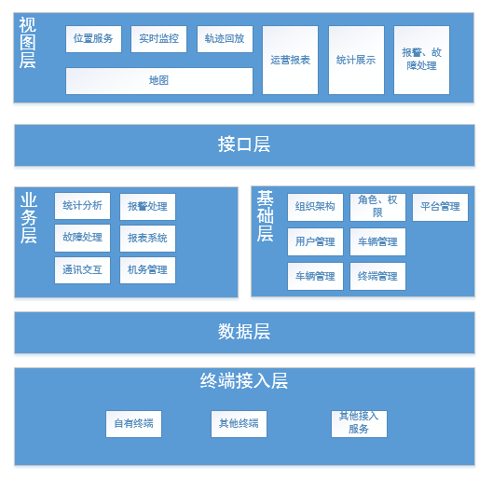

图1 系统总体架构

# 2 设计说明

## 2.1 视图层

视图层主要负责业务数据的展示，并提供用户操作界面。视图层需要从具体的业务逻辑、数据来源剥离，基于业务需求定义视图模型，并划分视图模块，基于接口层实现相关业务。

视图层需要保持灵活性，风格、框架可配置，支持恒通样式，并保持对传统模式的兼容性。

视图层通过抽象分离，各模块应做到松耦合、高内聚，各模块都可以根据需要进行替换，以实现不同的客户需求。

## 2.2 接口层

接口层主要定义业务数据模型、数据交互接口，在视图层和业务层之间起到承上启下的作用，屏蔽业务层具体的实现细节，保持视图展示、业务逻辑各自的独立性。开发过程中，各自的开发人员能够独立开发、方便进行单元测试，能够加快开发进度。

接口层定义时需要考虑通用性和扩展性，避免频繁修改的同时，能够在后期根据需要增加接口。

## 2.3 业务层

业务层实现具体的业务逻辑，如报警、故障的处理、统计报表的生成、营运、机务管理等，其中包括静态数据和动态数据的逻辑处理，重点是报警、故障等实时数据的处理。

此次数据报警有平台报警、终端报警两种类型，考虑到报警信息的内容大同小异，以及各厂商、各终端的报警处理，需要设计两种报警处理模块，如图2所示。一种是报警接收服务，负责接收终端上传的报警，并过滤分析后上传到处理模块。另外一个是报警判断服务，负责接收车况数据，分析各种数据的有效值、有效范围等，并将结果上报处理。

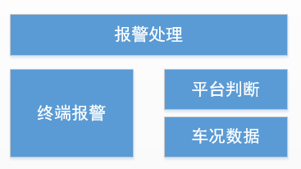

图2 报警处理模块

对于报表的统计分析，考虑数据量大、数据类型多，实时统计的话会造成后台负载过大，影响平台的正常使用，因此设计一个后台服务，每天定时对各项数据进行统计，生成日报表、月报表。

业务层各模块之间松散耦合，相对独立，并且易于扩展。例如在后期增加公交业务时，只需在业务层实现相关接口，而不需要修改现有的其他模块。

## 2.4 基础平台

对于平台基础数据，如车辆、终端、组织架构、权限、角色、操作日志等，因为和车联网相关的业务关系不大，属于通用数据，在本次开发过程中，当作变更较少的模块进行设计，能够适用于恒通、五征等所有项目。

需要详细进行考虑的包括组织架构、角色权限。角色权限这块能够做到可配置，并能够细化到菜单、模块、数据，以及增、删、改、查操作。组织架构能够适应不同的用户要求，以及实际的业务情况。例如，恒通属于汽车厂商，恒通的客户属于公交企业，恒通的业务需求更多的是车辆监控，而公交企业的业务包括车辆监控的同时，可能还要增加人、车、线、站的管理，而这些对于恒通来说是透明的，并且人、车、线、站在企业内部的资源还有不同的共享模式，所有需要区分不同的客户类型、资源分类等。

## 2.5 数据层

考虑到项目应用和客户要求等情况，在数据库的选择方面存在不确定性，因此通过数据层提供虚拟化接口，屏蔽数据库的实现细节。

在本次项目开发中，使用微软的Entity Framework框架进行数据结构的抽象，将每个数据库表都转换成应用程序实体对象，让数据库的E/R模型转换成对象模型，同时定义实体对象的操作接口，减少对具体数据库的依赖。同时使用LINQ或Code First技术，可大量减少SQL语句的编写，减少开发工作量和出错的可能性。

## 2.6 终端接入层

五征项目的终端通过移动提供的网关服务器进行数据转发，而恒通平台的终端通过自有服务器、自有协议进行接入，以后可能还会出现其他的终端接入方式。

在现有通讯服务器的基础上，形成终端接入层，定义统一的监控数据模型和终端交互接口，对业务层、数据层屏蔽终端的实现细节。在终端接入层内部，按照通讯方式的不同，形成各自独立的模块，通过不同终端的交互实现接入层接口，以及数据解析、入库和分发。